

5 октября 2026 г. | г. Москва

Коммерческое предложение
SHREDSTAR S10 (6,0) white Нарушенная упаковка
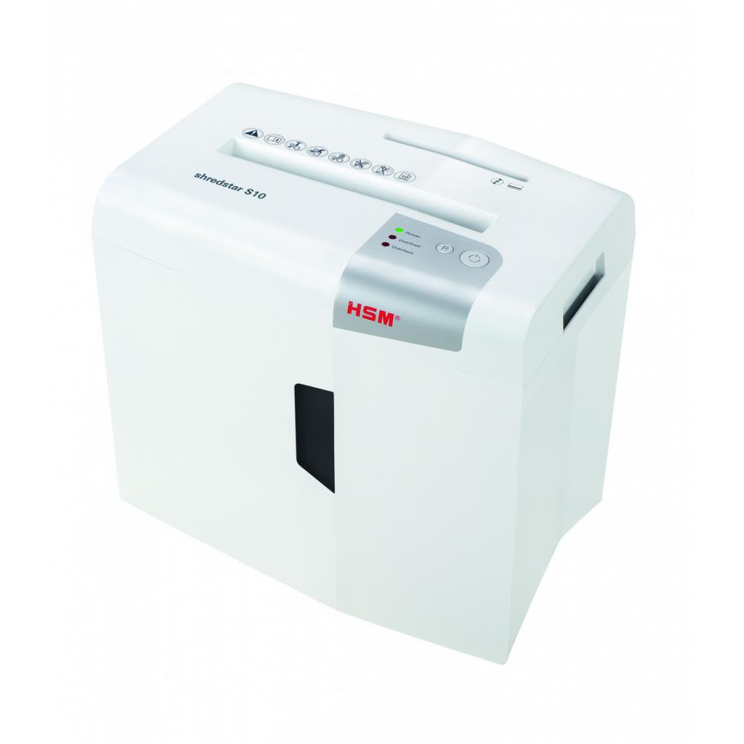 | Описание:  Товар в нарушенной упаковке.  Cовременный компактный уничтожитель документов с отдельным устройством для уничтожения компакт-дисков. Надёжно и бесшумно справится с работой по измельчению информационных носителей дома и в небольшом офисе.  Аппарат оснащен:  Светодиодным индикатором, показывающим эксплуатационное состояние прибора:мощность, остановку подачи бумаги, перегрев  Встроенным фотоэлементом, который автоматически запускает и останавливает процесс измельчения  Индукционно закаленными цельными стальными ножами с пожизненной гарантией (ножи нечувствительны к попаданию скоб и скрепок, а также обладают гарантированной долговечностью)  Автоматическом реверсом, который помогает устранить замятия и обеспечивает бесперебойную работу  Съемной верхней частью для опустошения корзины

Параметры | Значение
Серия: | Shredstar
Тип: | Персональные
Тип резки: | Параллельный
Размер частицы, мм: | 6
Уровень секретности по DIN-32757: | 2
Уровень секретности по DIN 66399: | P-2
Количество уничтожаемых листов 70 г/м: | 12
Количество уничтожаемых листов 80 г/м: | 10
Емкость корзины, л: | 18
Скорость резки, мм/сек.: | 35
Ширина входа, мм: | 220
Мощность, Вт: | 125
Уровень шума, Дб: | 58
Реверс: | Да
Отдельный слот для CD: | Да
Остановка при полной корзине: | Да
Защита от перегрева: | Да
Индикатор перегрева и перегрузки: | Да
Высота, мм: | 245
Ширина, мм: | 345
Глубина, мм: | 385
Вес, кг: | 3.89

Фактические параметры товара могут отличаться от заявленного производителем в технической документации как в большую, так и в меньшую сторону в пределах допустимой погрешности не более 10%.
Это в равной степени относится как к размеру частиц, так и к уровню шума, скорости и количеству уничтожаемых листов. Данная погрешность является технологической нормой и не считается дефектом.
На изменение параметров может оказывать влияние плотность уничтожаемой бумаги и фактическое напряжение в сети.

Цена: 15 503 руб. 60 коп.
Гарантия:
Сроки поставки товара:
Срок действия ценового предложения:

Генеральный директор Миронов Б.Б.

